Отчет о проекте "Антифрод система для P2P переводов"

1. Введение
Проект представляет собой специализированную систему для выявления и предотвращения мошеннических действий в сфере P2P (peer-to-peer) переводов. Система анализирует транзакции в реальном времени, используя поведенческие и сетевые признаки для оценки рисков.

Цель проекта
Создание надежного механизма для выявления подозрительных транзакций, защиты средств клиентов и минимизации финансовых потерь от мошенничества.

2. Описание предметной области и сущностей
База данных спроектирована для хранения полной информации о финансовой деятельности и цифровом следе пользователей. Основные сущности системы:
Клиент (Client): Пользователь системы. Хранит персональные данные (ФИО, телефон, email), статус KYC, уровень риска и статус блокировки.
Счёт/Карта (Account/Card): Финансовые инструменты клиента. Включает тип счета (карта, банковский счет, кошелек), валюту, баланс и лимиты (дневные/месячные).
Транзакция (Transaction): Запись о переводе средств. Содержит сумму, валюту, дату, статус, а также ссылки на устройство и IP-адрес инициатора.
Устройство (Device): Информация об устройстве, с которого совершается операция (fingerprint, тип, ОС, браузер, user-agent).
IP-адрес (IP Address): Сетевой адрес инициатора транзакции, включая геолокацию (страна, город, координаты), провайдера и признаки использования прокси/Tor.
Правила/Алёрты (Rules/Alerts): Набор критериев для оценки подозрительности транзакций с весовыми коэффициентами.
Чёрные списки (Blacklists): Списки заблокированных сущностей (клиентов, карт, IP, устройств) с указанием причины и срока блокировки.
Связи (Client Relationships): Граф социальных и финансовых связей между клиентами («кто кому переводит»), позволяющий выявлять скрытые группы.

3. Полный словарь данных (Data Dictionary)
Ниже приведен полный список всех атрибутов (полей) для каждой сущности базы данных.

Client (Клиенты)
Поле | Тип | Описание
client_id | SERIAL PK | Уникальный идентификатор
first_name | VARCHAR(100) | Имя
last_name | VARCHAR(100) | Фамилия
date_of_birth | DATE | Дата рождения
phone_number | VARCHAR(20) | Телефон
email | VARCHAR(255) | Email
registration_date | TIMESTAMP | Дата регистрации
kyc_status | VARCHAR(50) | Статус верификации
risk_level | DECIMAL(3,2) | Уровень риска (0.0-1.0)
is_blocked | BOOLEAN | Заблокирован ли клиент

Account (Счета)
Поле | Тип | Описание
account_id | SERIAL PK | Уникальный идентификатор
client_id | INTEGER FK | Ссылка на клиента
account_number | VARCHAR(50) | Номер счета/карты
account_type | VARCHAR(20) | Тип (card, bank_account)
currency | CHAR(3) | Валюта (RUB, USD)
balance | DECIMAL(15,2) | Текущий баланс
opening_date | TIMESTAMP | Дата открытия
is_active | BOOLEAN | Активен ли счет
daily_limit | DECIMAL | Дневной лимит
monthly_limit | DECIMAL | Месячный лимит

Transaction (Транзакции)
Поле | Тип | Описание
transaction_id | SERIAL PK | Уникальный идентификатор
sender_account_id | INTEGER FK | Счет отправителя
receiver_account_id | INTEGER FK | Счет получателя
amount | DECIMAL(15,2) | Сумма
currency | CHAR(3) | Валюта
transaction_date | TIMESTAMP | Время транзакции
transaction_type | VARCHAR(20) | Тип (P2P, merchant)
status | VARCHAR(20) | Статус (completed, failed)
ip_address_id | INTEGER FK | IP адрес
device_id | INTEGER FK | Устройство
location_coordinates | POINT | Гео-координаты
fraud_score | DECIMAL | Оценка фрода
is_flagged | BOOLEAN | Помечена как подозрительная
flagged_reason | TEXT | Причина метки

Device (Устройства)
Поле | Тип | Описание
device_id | SERIAL PK | ID устройства
device_fingerprint | VARCHAR | Уникальный отпечаток
device_type | VARCHAR | Тип (mobile, desktop)
os | VARCHAR | Операционная система
browser | VARCHAR | Браузер
user_agent | TEXT | User-Agent строка
first_seen_date | TIMESTAMP | Впервые замечено
risk_score | DECIMAL | Уровень риска устройства

IPAddress (IP-адреса)
Поле | Тип | Описание
ip_address_id | SERIAL PK | ID адреса
ip_address | INET | IP адрес
country | VARCHAR | Страна
city | VARCHAR | Город
isp | VARCHAR | Провайдер
is_proxy | BOOLEAN | Является ли прокси
is_tor | BOOLEAN | Является ли TOR узлом
risk_score | DECIMAL | Уровень риска IP

4. Визуализация структуры базы данных
Ниже представлена схема связей между основными таблицами базы данных.

4.1. Логическая структура (High-Level)
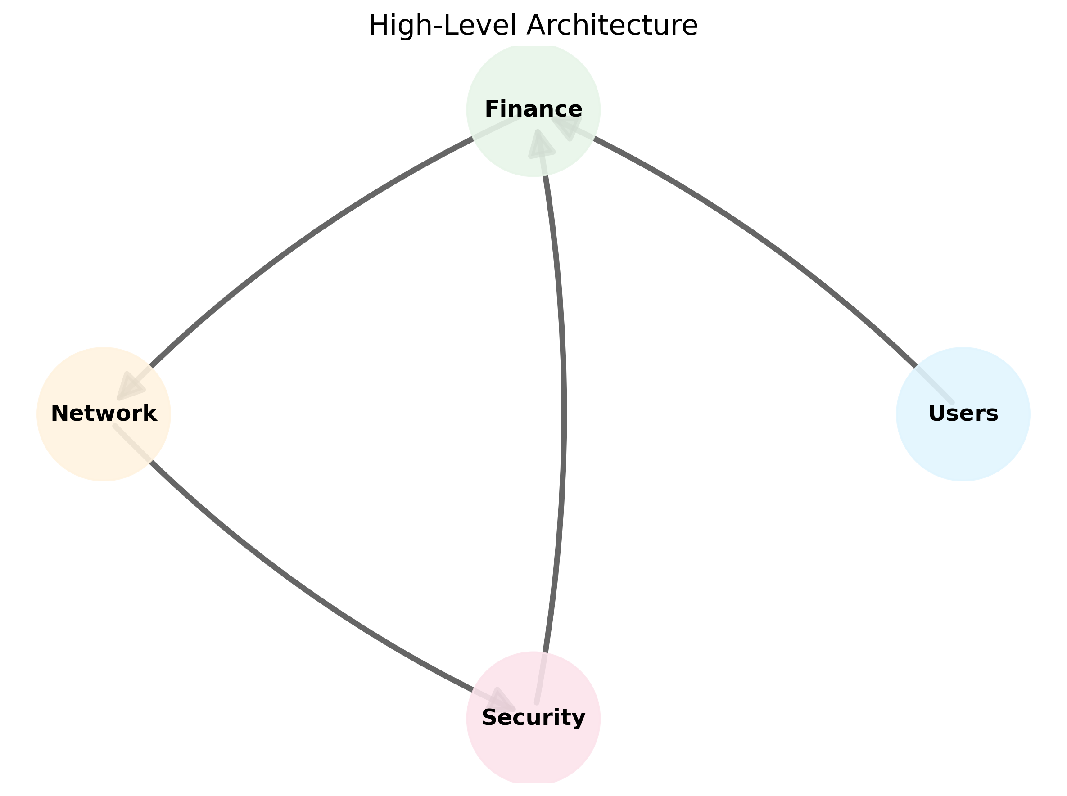
Рис. 1. Высокоуровневая архитектура данных.

4.2. Детальная ER-диаграмма
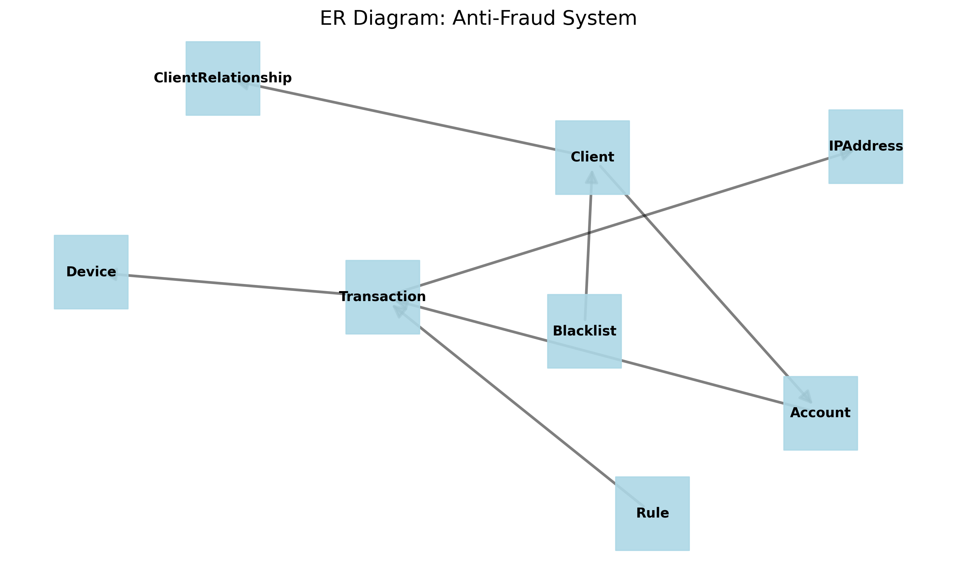
Рис. 2. Детальная схема базы данных.
Ключевые связи:
- Один Клиент может иметь несколько Счетов (1:N).
- Один Счет может участвовать во множестве Транзакций как отправитель или получатель (1:N).
- Каждая Транзакция связана с одним Устройством и одним IP-адресом (N:1).
- Клиенты могут иметь связи друг с другом через таблицу ClientRelationships (N:N логически).

5. Архитектура системы
Проект реализован как микросервисная архитектура, разворачиваемая с помощью Docker.
База данных (PostgreSQL): Центральное хранилище данных. Используется для хранения транзакций, профилей клиентов и выполнения сложных аналитических запросов (включая рекурсивные CTE).
Backend аналитики (Python): Скрипты (fraud_detection.py, advanced_fraud_detection.py) реализуют логику скоринга, выявления паттернов ("карусели", всплески) и взаимодействия с БД.
Веб-интерфейс (Security Dashboard): Приложение на Flask, предоставляющее аналитикам визуализацию метрик безопасности, тепловые карты активности и управление инцидентами.
Генератор данных: Скрипт transaction_generator.py для создания синтетических данных, позволяющий тестировать систему под нагрузкой.

6. Детали реализации и примеры кода

6.1. Структура таблицы транзакций (SQL)
Таблица Transaction является центральным элементом системы. Ниже приведен SQL-код её создания:
CREATE TABLE Transaction (
transaction_id SERIAL PRIMARY KEY,
sender_account_id INTEGER NOT NULL,
receiver_account_id INTEGER NOT NULL,
amount DECIMAL(15,2) NOT NULL,
currency CHAR(3) DEFAULT 'RUB',
transaction_date TIMESTAMP DEFAULT CURRENT_TIMESTAMP,
transaction_type VARCHAR(20),
status VARCHAR(20),
ip_address_id INTEGER,
device_id INTEGER,
location_coordinates POINT,
fraud_score DECIMAL(5,2) DEFAULT 0.0,
is_flagged BOOLEAN DEFAULT FALSE,
flagged_reason TEXT,
FOREIGN KEY (sender_account_id) REFERENCES Account(account_id),
FOREIGN KEY (receiver_account_id) REFERENCES Account(account_id),
FOREIGN KEY (ip_address_id) REFERENCES IPAddress(ip_address_id),
FOREIGN KEY (device_id) REFERENCES Device(device_id)
);

6.2. Обнаружение "Каруселей" (Python + SQL)
Для выявления сложных схем отмывания денег используется рекурсивный CTE запрос, который строит цепочки транзакций. Реализация в advanced_fraud_detection.py:
def detect_carousel_patterns(self, time_window_hours=24) -> List[Dict]:
query = """
WITH RECURSIVE transaction_paths AS (
SELECT
t.sender_account_id,
t.receiver_account_id,
t.amount,
ARRAY[t.sender_account_id, t.receiver_account_id] as account_path,
1 as path_length
FROM transaction t
WHERE t.transaction_date >= NOW() - INTERVAL '%s hours'
UNION ALL
SELECT
tp.sender_account_id,
t.receiver_account_id,
tp.amount + t.amount,
tp.account_path || t.receiver_account_id,
tp.path_length + 1
FROM transaction_paths tp
JOIN transaction t ON tp.receiver_account_id = t.sender_account_id
WHERE t.transaction_date >= NOW() - INTERVAL '%s hours'
AND tp.path_length < 6
AND t.receiver_account_id != ALL(tp.account_path[1:-1])
)
SELECT * FROM transaction_paths
WHERE account_path[1] = account_path[array_length(account_path, 1)]
AND path_length >= 3;
"""
# ... execution logic ...

6.3. Проверка новых устройств
Система отслеживает использование новых устройств. Если устройство замечено впервые за последние 24 часа, это повышает риск транзакции.
def detect_new_devices(self, hours: int = 24):
query = """
SELECT t.transaction_id, t.transaction_date, d.device_fingerprint
FROM Transaction t
JOIN Device d ON t.device_id = d.device_id
WHERE d.first_seen_date >= NOW() - INTERVAL '%s hours'
"""
# ... execution logic ...

7. Алгоритмы выявления мошенничества
Система реализует ряд ключевых аналитических запросов для детектирования фрода:

Всплески частоты переводов
Анализ аномальной активности по счету за короткий промежуток времени. Реализуется через агрегацию транзакций по временным окнам и сравнение с историческим профилем.

«Карусели» переводов
Выявление циклических схем отмывания денег (A -> B -> C -> A). Используются рекурсивные SQL-запросы (CTE) для построения цепочек транзакций глубиной до 10 уровней.

Транзакции с новыми устройствами
Отслеживание операций с устройств, ранее не ассоциированных с клиентом. Если устройство замечено впервые менее 24 часов назад, транзакция помечается как рискованная.

Графовые запросы на кластеры связности
Анализ социальных графов для выявления организованных преступных групп ("дроп-ферм"). Поиск компонент связности в графе отношений клиентов.

Скоринг по правилам и весам
Комплексная оценка риска. Каждое сработавшее правило (например, "Сумма > 10000", "Рискованный IP") добавляет вес к общему fraud_score. Превышение порога ведет к блокировке.

8. Визуализация (Security Dashboard)
Для операторов безопасности разработан веб-интерфейс, отображающий:
- Статистику по заблокированным транзакциям и общим объемам.
- Тепловые карты активности по регионам и времени.
- Детальную информацию по конкретным инцидентам и профилям клиентов.
- Интерфейс управления черными списками и правилами скоринга.

9. Примеры данных в таблицах
Ниже приведены примеры данных, хранящихся в основных таблицах системы.

9.1. Таблица Client (Клиенты)
ID | Имя | Фамилия | Телефон | Email | Статус KYC | Риск
1 | Ivan | Petrov | +79991234567 | ivan.petrov@email.com | verified | 0.1
2 | Maria | Sidorova | +79997654321 | maria.sidorova@email.com | verified | 0.05
3 | Alexey | Ivanov | +79991112233 | alexey.ivanov@email.com | pending | 0.3

9.2. Таблица Account (Счета)
ID | Client ID | Номер счета | Тип | Баланс
1 | 1 | 4276123456789012 | card | 50000.00
2 | 2 | 4276987654321098 | card | 30000.00
3 | 3 | 4276112233445566 | card | 15000.00

9.3. Таблица Transaction (Транзакции)
ID | От кого | Кому | Сумма | Тип | Статус | Device ID
1 | 1 | 2 | 5000.00 | P2P | completed | 1
2 | 2 | 3 | 3000.00 | P2P | completed | 2
3 | 3 | 1 | 1000.00 | P2P | completed | 1

9.4. Таблица Device (Устройства)
ID | Fingerprint | Тип | OS | Browser
1 | fingerprint_001 | mobile | Android | Chrome
2 | fingerprint_002 | desktop | Windows | Firefox

9.5. Таблица IPAddress (IP-адреса)
ID | IP | Страна | Город | Провайдер
1 | 192.168.1.100 | Russia | Moscow | MTS
2 | 192.168.1.101 | Russia | Saint Petersburg | Beeline

9.6. Таблица Rule (Правила)
Название | Описание | Условие | Вес
HighAmount | Сумма выше порога | amount > 10000 | 5.0
NewDevice | Новое устройство | device_first_seen < 24h | 3.0
HighRiskIP | Рискованный IP | ip_risk_score > 0.8 | 4.0

10. Заключение
Разработанная система покрывает основные векторы атак в P2P переводах. Использование реляционной СУБД PostgreSQL с поддержкой рекурсивных запросов позволяет эффективно выявлять сложные схемы мошенничества (графы, цепочки) без необходимости внедрения специализированных графовых баз данных на начальном этапе. Модульная архитектура обеспечивает масштабируемость и удобство поддержки.

